Конспект НОД по образовательной деятельности «Познавательное развитие» (Экологическое воспитание) в старшей группе
Воспитатель МБДОУ детский сад комбинированного вида «Белочка»
г. Трубчевска, Брянской области:
Ломакина Наталья Валерьевна.

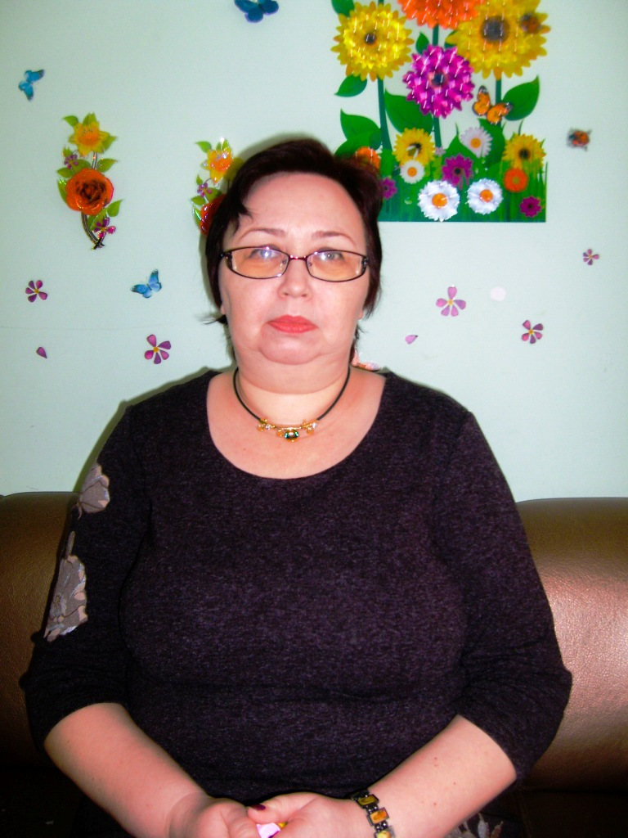
Тема: «В гостях у дядюшки АУ»

Интеграция образовательных областей: «Познавательное развитие», «Физическое развитие», «Социально-коммуникативное развитие», «Речевое развитие», «Художественно-эстетическое развитие».
Задачи:
Обучающие: закреплять представления о предметах и явлениях окружающей действительности, продолжать учить устанавливать зависимость распространения живых организмов на тех или иных территориях, которые обусловлены наличием необходимых факторов.
Развивающие: развивать способность к анализу, сравнению, обобщению, умозаключению, формировать осознанное отношение к правилам поведения в природе.
Воспитательные: воспитывать любовь к природе, желание помогать игровому персонажу.
Реализация детских видов деятельности: познавательно-исследовательская, двигательная, игровая, коммуникативная, продуктивная, музыкально-художественная, чтение.
Планируемые результаты уровня интегративных качеств: выражает положительные эмоции при отгадывании загадок и инсценировке стихотворения; проявляет любознательность; активно и доброжелательно взаимодействует с педагогом и сверстниками; может участвовать в беседе, высказывает свою точку зрения; способен конструировать, лепить по замыслу.
Материал и оборудование: Картинки-схемы правил поведения, 3 панно (лесное, домашнее и птичье царство), наборы животных, мяч, цветная бумага, картон, пластилин, семечки, клей, ножницы, вата, подставки, аудиозапись «В лесу».
Предварительная работа: рассматривание альбомов: «Дикие животные», «Домашние животные», «Птицы»; загадывание загадок о животных и птицах; инсценировка стихотворения С.Михалкова «Пойманная птичка»; лепка ёжика, птички, конструирование из бумаги ёлочек; беседа на тему: «Правила поведения в природе»; дидактическая игра « Кто, где живёт? ».
Методика проведения
1 часть. Организационный момент.
Дети входят в зал. Здороваются, становятся полукругом. Воспитатель показывает письмо:
Кто-то бросил мне в оконце посмотрите письмецо.
Может это лучик солнца, что щекочет мне лицо.
Может это воробьишка, пролетая обронил.
Может кот письмо, как мышку на окошко заманил.
-Ребята, вы хотите узнать от кого это письмо? Тогда отгадайте загадку
- Ау – ау - аукаем. По полям, лесам, приаукиваем.
На зов ответим зовом, на слово тем же словом.
На смех ответит смехом. Так кто же это? (эхо)
-Ребята, почему мы в лесу аукаем? Ответы детей.
-Кто нам еще может ответить? (Нам ответит эхо).
-Это дядюшка АУ балуется. Вот что он нам пишет: «Здравствуйте дорогие ребята! Если вы друзья природы я вас приглашаю к себе в гости. Буду очень рад видеть вас».
-А что значит быть другом природы? (Помогать в беде, не наносить вред природе, беречь и любить её.)
-А что такое природа?( это всё живое, что нас окружает: животные, птицы, рыбы и т.д.)
-Правильно. Природа - наш друг. Мы должны заботиться о ней, беречь, любить и охранять. Если мы друзья природы, значит это нас приглашают в гости. Но сначала вспомним правила поведения в природе.
2 часть. Дидактическая игра «Угадай и назови правило»
-Подойдите, встаньте вокруг стола и посмотрите: Что это? (это знаки)
-О чём рассказывают знаки? (знаки рассказывают правила поведения в природе)
-Каждый подойдёт и возьмёт знак, своими словами расскажите правила и отдадите мне.
-Женя, какое у тебя правило? (берегите муравейник)
-Почему? (муравьи – санитары леса)
-Ваня, у тебя какое правило? (не подходи близко к гнёздам)
-Почему? (разорят хищники, а птицы – родители могут навсегда покинуть гнездо)
-Аня, у тебя какое правило? (не обрывай паутину и не убивай пауков, не вытаптывай траву)
-Почему? (погибнут растения и насекомые). Не сбивай грибы, потому что нужны природе.
-Не рви в лесу, на лугу цветов. Не лови насекомых. Не ломай и не руби ветви деревьев и кустарников. Не уноси детенышей животных домой. О них позаботиться взрослые животные. Костёр в лесу опасен. Почему? (может привести к пожару)
-Молодцы. Знаете правила поведения в природе и мы смело можем отправляться в путь.
3 часть. Физкультурная минутка.
Отправляемся в поход  Сколько нас открытий ждёт.  Мы по лесу шли, шли, шли  Много шишек нашли  1,2,3,4,5.  Всё в корзиночку собрали  На полянку побежали | Обычная ходьба  Развести руки в стороны  Ходьба  Наклоны  Имитируют движения сбора шишек в корзину.  Бег.
-Вот мы и в лесу. Вот ручей журчит. Что-то нам рассказать хочет. Говори, говорит, что давно нас в гости поджидает. Давайте, ребята, позовём Дядюшку АУ.
Дети: Дядюшка АУ, мы пришли – 2 раза.
Дядюшка АУ тихо отвечает из-за двери и входит в зал.
-Здравствуйте, ребята! Вот и я. Я живу в горах, в лесу и зовут меня АУ.
Дядюшка АУ, ты эхо?
Дядюшка АУ: Эхо-эхо! Вот потеха. Я сейчас умру от смеха. Повторяю я за вами всё, что скажите вы сами.
Дети: А что это у тебя под ёлочкой стоит, никак сундучок.
Дядюшка АУ: Точно сундучок, разноцветный бочок. Я в него положил загадки с игрой « Кто где живёт?»
4 часть. Дидактическая игра « Кто где живёт?»
-Вы должны отгадать загадку, назвать и выбрать жителя, расселить по царствам и ответить, почему ты его поселил в это царство.
Дядюшка АУ: Футы-нуты, лапти гнуты, сундучок, сундучок открывай свой бочок.
-Вот вам первая загадка.
-Великан в бору живёт он сладкоежка, любит мёд.
Когда испортиться погода, он спать ложиться на полгода.
- Кто это? Медведь. Саша, подойди, выбери животное и посели его в царство.
- Почему ты поселил в лесное царство? Ответ ребёнка.
- Другая загадка: На когтях на столб сосновый влез монтёр красноголовый.
Он трудился на весу да не вспыхнул свет в лесу.
- Кто это? Дятел. Иди, Серёжа выбери и посели в царство.
- Почему ты поселил в это царство?( живёт в лесу на дереве)
- Послушайте следующую загадку.
- Мордочка усатая, шубка полосатая,
Часто умывается, а с водой не знается.
-Кто это? Кошка. Соня, выбери и посели в царство.
- Почему ты поселила его в это царство? ( кошка – домашнее животное)
-По полю скачет, ушки прячет,
Встанет столбом ушки торчком.
-Кто это? Заяц. Почему зайца поселили в лесное царство? (заяц – дикое животное)
-Посреди двора, стоит копна, спереди вилы, сзади метла.
-Кто это? Корова. Женя, выбери животное и посели в царство. Почему ты поселили в это царство? (корова - домашнее животное)
-О какой птице говориться в сказке «Гадкий утёнок»? О лебеде. Ваня, выбери и посели в царство.
-Почему ты лебедя поселила в птичье царство (лебедь – это птица)
-Молодцы, ребята, справились с заданием, отгадали загадки и поселили по царствам.
-У меня в сундучке есть одна загадка.
-Упадёт - подскачет, ударишь – не заплачет.
-Что это? (мяч).
5 часть. Дидактическая игра « Лесные заморочки ».
-Я задаю вам вопрос, а кому бросаю мяч, тот отвечает на вопрос – полным ответом.
-Какие деревья растут в нашем лесу?
- Каким грибом лечиться лось?
-Чем любит лакомиться медведь?
-Какие деревья не меняют свой наряд осенью?
- В какое время года распускаются листья?
-Как называется дом медведя?
-Молодцы внимательные ребята, правильно отвечали на вопросы.
-Дядюшка АУ, наши ребята умеют выступать как настоящие артисты.
-Я предлагаю посмотреть сценку по стихотворению С.Михалкова «Пойманная птичка».
6 часть. Сценка по стихотворению С.Михалкова «Пойманная птичка».
Беседа: О ком говорится в инсценировке?
-Назовите героев сценки.
-Как вы оцениваете поведение героев?
-Почему птицеловы пожалели птичку?
-Какой вывод можно сделать? (нельзя уносить животных и их детёнышей домой, потому что они погибнут. Они сами позаботятся о себе или взрослые животные)
7 часть. Релаксация «На лесной опушке».
Звучит спокойная музыка «Звуки леса».
-Ложись на травку под сосну и слушай молча тишину.
Журчит, лепечет ручеёк, о том, что путь далёк, далёк.
Упала шишка, скрипнул сук, жужжит, жужжит тяжёлый жук,
Листва рассказывает сны, ты слышишь голос тишины.
Полежали 1-2 минуты.
-Отдохнули, ребята набрались сил, настроение бодрое.
-А ты знаешь, Дядюшка АУ, наши ребята большие умельцы. Они умеют конструировать из бумаги и лепить.
Дядюшка АУ. Как здорово. Тогда я вас приглашаю в свою мастерскую.
8 часть. Конструирование из бумаги и лепка. Коллективная работа «Лесной калейдоскоп»
Дети делают коллективную работу «Лесной калейдоскоп».Ёжик (пластилин, семечки),воробьи (пластилин), ёлочки и зайчик (цветная бумага и картон, вата).
Самостоятельная работа детей. Индивидуальная помощь.
Дядюшка АУ. Вот какая красота получилась. Вы просто умницы.
-Дядюшка АУ, мы тебе дарим на память нашу композицию.
Дядюшка АУ. Спасибо вам мои юные друзья! Я вам тоже дарю на память корзинку с природным материалом и угощением. Мне пора возвращаться. До свидания.

9 часть. Подведение итогов.

-